****Пинский государственный медицинский колледж

**БИБЛИОТЕКА**

**БЮЛЛЕТЕНЬ НОВЫХ ПОСТУПЛЕНИЙ**

**ЛИТЕРАТУРЫ В БИБЛИОТЕКУ**

**ЗА 4 КВАРТАЛ 2024 г.**



**Пинск, 2024**

**Предисловие**

Бюллетень новых поступлений информирует о документах, поступив-

ших в библиотеку колледжа за 4 квартал 2024 года.

Бюллетень формируется на основе записей электронного каталога с

указанием полочного индекса.

Материал расположен в соответствии с таблицами ББК, по отраслям

знаний, внутри разделов – по алфавиту.

**5. ЗДРАВООХРАНЕНИЕ. МЕДИЦИНСКИЕ НАУКИ**

**АКУШЕРСТВО И ГИНЕКОЛОГИЯ. ЧАСТЬ 1. АКУШЕРСТВО**

**Вид издания:** учебно-методическое пособие  
**Авторы:** Захаренкова Т.Н., Недосейкина М.С., Эйныш Е.А., Лызикова Ю.А., Будюхина О.А.  
**Издательство:** ГомГМУ  
**Год издания:** 2024  
**Кол-во страниц:** 227

Т. 1. Учебно-методическое пособие по дисциплине "Акушерство и гинекология" составлено в соответствии с учебной программой для высших учебных заведений по специальностям 1-79 01 01 "Лечебное дело" и 1-79 01 04 "Медико-диагностическое дело". На современном уровне с учетом последних достижений науки изложены вопросы диспансеризации беременных, ведения физиологических и патологических родов, этиопатогенез и клиническая картина основных осложнений беременности, современные методы диагностики и принципы лечения акушерских осложнений.



**ГИНЕКОЛОГИЯ. ПЛАНИРОВАНИЕ СЕМЬИ И РЕПРОДУКТИВНЫЕ ТЕХНОЛОГИИ**

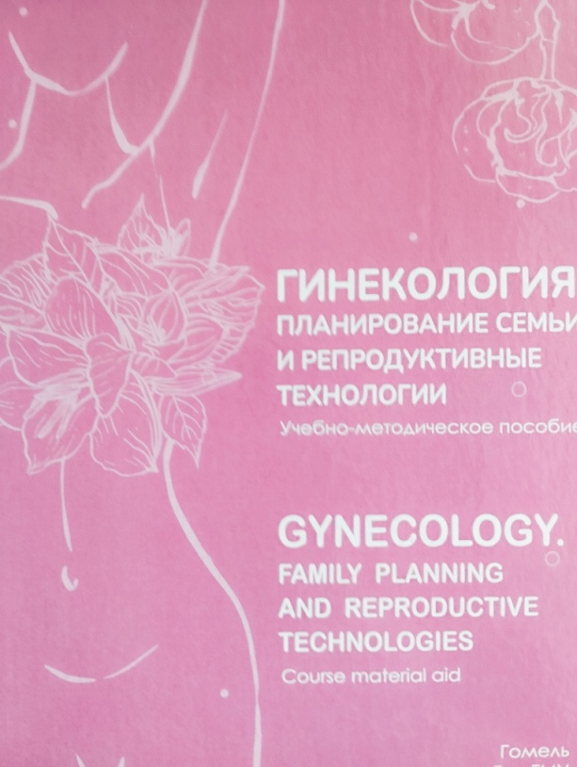

**Вид издания:** учебно-методическое пособие  
**Авторы:** Эйныш Е.А., Лызикова Ю.А., Корбут И.А., Лашкевич Е.Л., Кравченко C.С., Маевская М.В.  
**Издательство:** ГомГМУ  
**Год издания:** 2024  
**Кол-во страниц:** 239

*В учебно-методическом пособии по дисциплине содержатся современные систематизированные сведения об анатомо-физиологических особенностях женского организма, методах обследования гинекологических пациентов, клинических симптомах гинекологических заболеваний, методах их диагностики, лечения и профилактики. Отдельная глава посвящена вопросам планирования семьи и методам контрацепции, проблемам бесплодного брака и современным репродуктивным технологиям.*

***84 ХУДОЖЕСТВЕННАЯ ЛИТЕРАТУРА***

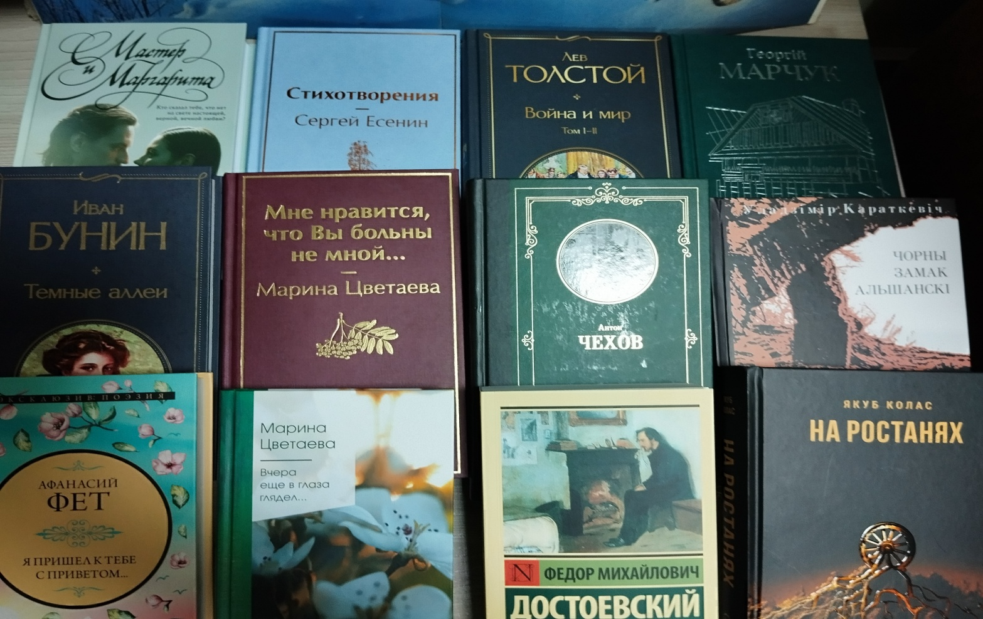

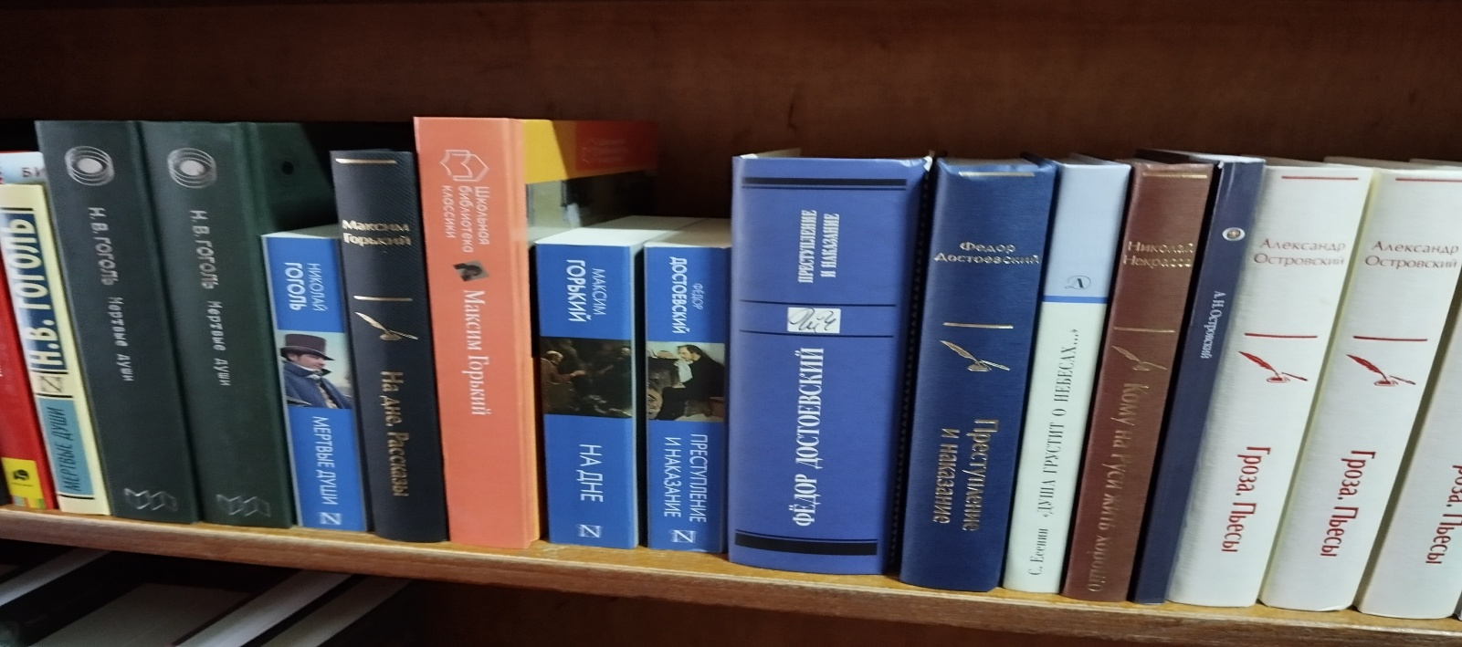

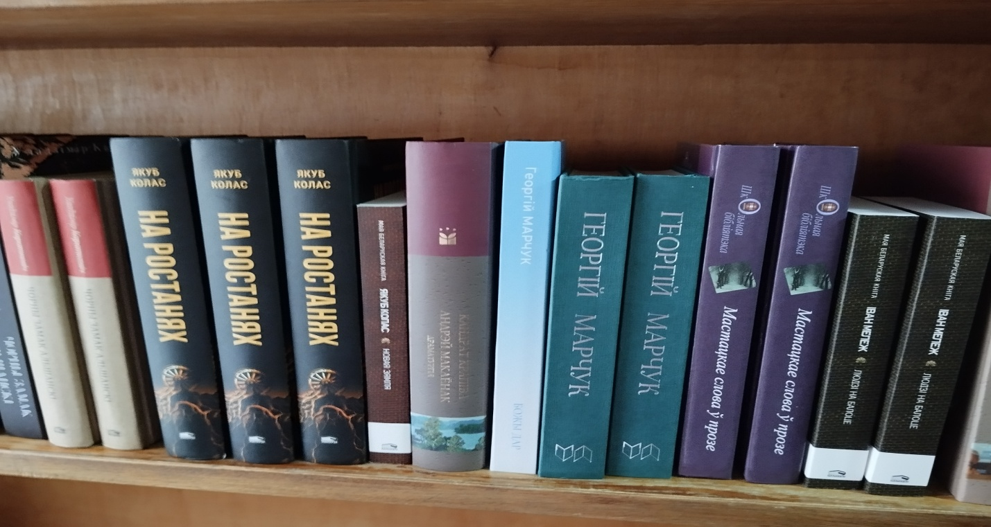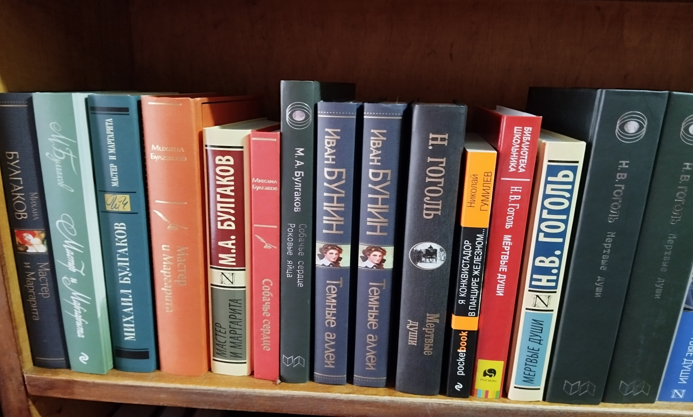

***Книги, в количестве 102 экз., ждут Вас. Приглашаем к чтению!***

**Составитель: библиотекарь В.А. Гузаревич**

**тел.63-66-68**